Предмет | 2А | 2Б | 2В
Русский язык | Стр. 166, упр. 4. | Стр. 156, упр 1 | карточка " Текст. Главные члены предложения"  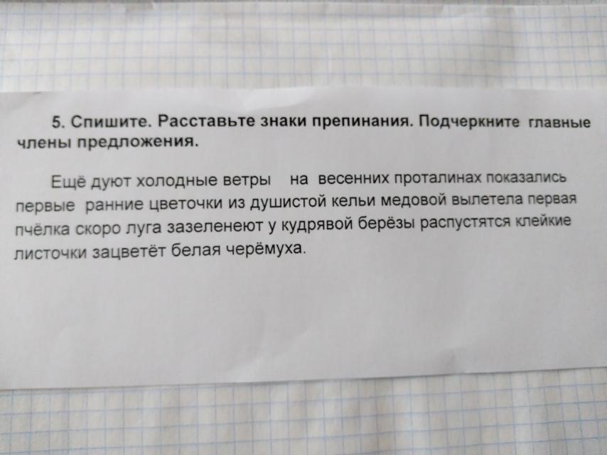
математика | Задания на Учи.ру. | Карточка на учи.ру | Повторить таблицу умножения на 2, 3, 4, 5, 6. Выучить таблицу умножения на 7  Стр.37 номер 14
Окружающий мир | Стр. 13-16, пересказ. | Стр. 6 -12 читать | стр.32- портфель( в тетрадь, письменно)
Литературное чтение | Стр. 18 – 19, пересказ. | Стр. 43-47 читать | стр.32-33, читать, ответить на вопросы ( устно)
технология | Композиция из пластилина «Детская площадка». | Сделать аппликацию из геометрических фигур | повторить ТБ на уроках технологии

